OBJAVA ZA MEDIJE

U HRVATSKOJ AKADEMIJI ZNANOSTI I UMJETNOSTI ODRŽAN

V. SIMPOZIJ APOPTOZA I NOVOTVORINE

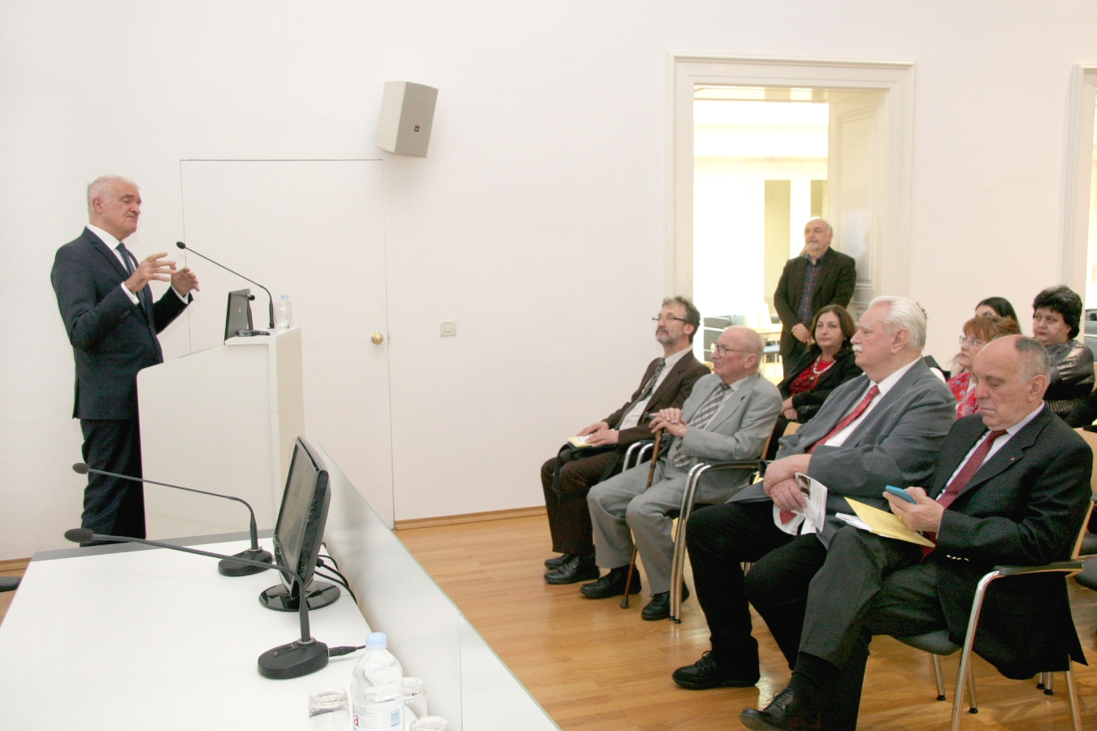

Zagreb, 27. ožujka 2018. – U organizaciji Odbora za genomiku i proteomiku u onkologiji Razreda za medicinske znanosti Hrvatske akademije znanosti i umjetnosti, u utorak 27. ožujka u Knjižnici HAZU održan je V. simpozij Apoptoza i novotvorine. Simpozij se održava svake godine i prati sve relevantne dosege u ovom području, nastojeći senzibilizirati hrvatsku znanstvenu javnost za temeljna istraživanja u biomedicini.
Predsjednik HAZU akademik Zvonko Kusić u uvodnom je govoru kazao da je održavanje simpozija o apoptozi i novotvorinama u organizaciji prof. dr. sc. Mladena Belicze postala nova tradicija u Akademiji u kojoj se redovito svake godine održava više skupova posvećenih onkološkim temama. Podsjetio na važnost apoptoze (programirane smrti stanice) u onkologiji, budući da stanice tumora ne odumiru kao ostale stanice u tijelu višestaničnih organizama. Zbog toga znanstvenici rade na „pametnim lijekovima“ koji uzrokuju apoptozu kod tumora. Akademik Kusić istaknuo je važan doprinos koji istraživanju apoptoze na svjetskoj razini daju hrvatski znanstvenici.
U ime Razreda za medicinske znanosti na simpoziju je govorio njegov tajnik akademik Marko Pećina koji je istaknuo da je ovaj simpozij dio translacijske medicine koja je trend u 21. stoljeću. Podsjetio je da je na Medicinskom fakultetu Sveučilišta u Zagrebu još 2007. osnovan Centar za translacijsku medicinu.
Uvodna predavanja održali su Damjan Franjević (Evolutio- Conditio sine qua non) i Tomislav Domazet-Lošo (Makroevolucijski aspekti onkogeneze).

Marijan Lipovac
Ured za odnose s javnošću i medije HAZU

